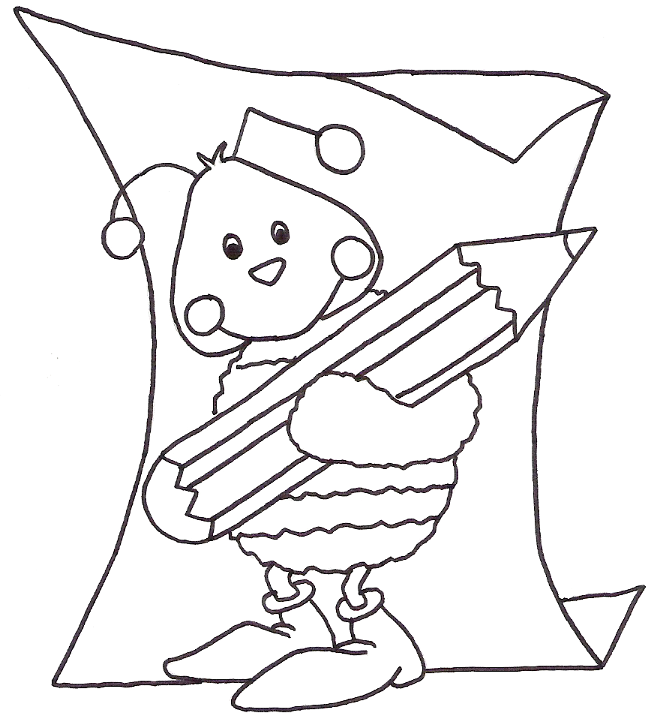
Escola EB1 de Palhagueiras
Língua Portuguesa
Nome:___________________________ Data: __________________

- Recorta palavras com as letras indicadas e cola-as nos quadrados a que pertencem.



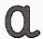

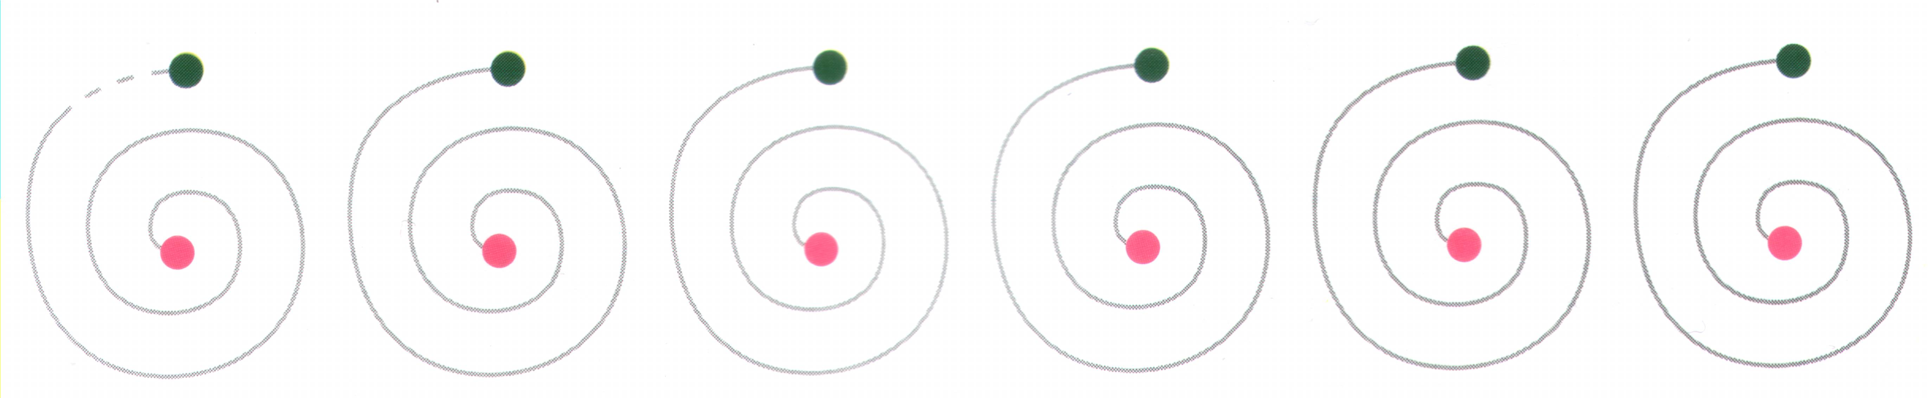
2. Completa sem saíres dos limites.

